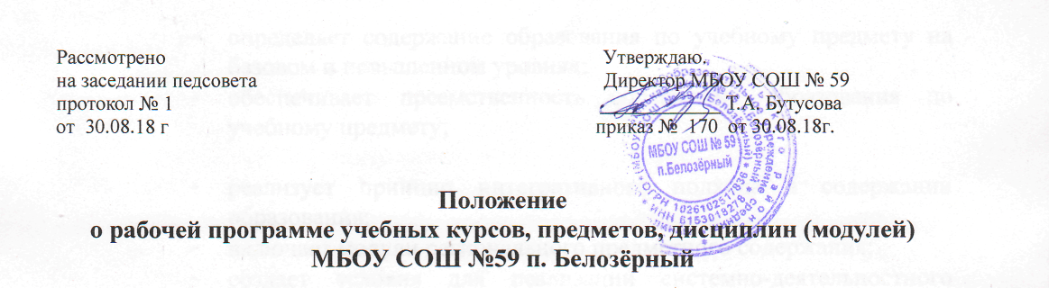1.Общие положения
  - Настоящее положение о рабочей программе учебных курсов, предметов, дисциплин (модулей) разработано в соответствии с ст.28 закона «Об образовании в Российской Федерации» от 29.12.2012 г. №273-ФЗ. Уставом МБОУ СОШ№59 п.Белозёрный.
  - Положение определяет структуру, порядок разработки и утверждения рабочей программы учебного курса, предмета и дисциплины (модуля) (далее – рабочая программа).
  - Рабочая программа, утвержденная образовательным учреждением, - это локальный нормативный документ, определяющий объем, порядок, содержание изучения учебного предмета, требования к результатам освоения основной образовательной программы общего образования обучающимися (выпускниками) в соответствии с федеральными государственными образовательными стандартами в условиях МБОУ СОШ №59 п. Белозёрный.
  - Рабочая программа, как компонент основной образовательной программы образовательного учреждения, является средством фиксации содержания образования, планируемых результатов, системы оценки на уровне учебных предметов, предусмотренных учебным планом образовательного учреждения.
  - Рабочая программа учителя разрабатывается на основе:
- примерной образовательной программы по учебному предмету;
- учебно-методического комплекса (учебника);
- основной образовательной программы школы;
- требований федерального государственного образовательного стандарта общего образования (федерального компонента государственного образовательного стандарта общего образования).
  - Рабочая программа выполняет следующие функции:
- является обязательной нормой выполнения учебного плана в полном объеме;
- определяет содержание образования по учебному предмету на базовом и повышенном уровнях;
- обеспечивает преемственность содержания образования по учебному предмету;

- реализует принцип интегративного подхода в содержании образования;
- включает модули регионального предметного содержания;
- создает условия для реализации системно-деятельностного подхода;
- обеспечивает достижение планируемых результатов каждым обучающимся.
  - Рабочая программа составляется на один учебный год или на ступень обучения (начальное общее, основное общее, среднее (полное) общее образование) с последующей корректировкой.
  - Рабочая программа может быть единой для всех учителей данного предмета, работающих в образовательном учреждении, или индивидуальной.
  - Рабочая программа является обязательным документом для административного контроля полного освоения содержания учебного предмета обучающимися и достижения ими планируемых результатов на базовом и повышенном уровнях.
1.10.Срок действия данного Положения не ограничен.

2.Структура рабочей программы
  - Учитель школы вправе самостоятельно определить структуру рабочей программы. Рабочая программа, разработанная в соответствии с требованиями федерального государственного образовательного стандарта (федеральным компонентом государственного образовательного стандарта общего образования) и представленная учебно-методическими комплексами, может использоваться без изменений;
  - Структура рабочей программы на основе требований федерального государственного образовательного стандарта (федерального компонента государственного образовательного стандарта общего образования) должна иметь обязательные компоненты:
- титульный лист;
- пояснительная записка (общая характеристика учебного предмета, курса; описание места учебного предмета, курса в учебном плане, описание ценностных ориентиров содержания учебного предмета);
- содержание учебного предмета, курса с указанием планируемых результатов и системы оценки индивидуальных достижений обучающихся;
- календарно-тематическое планирование с определением основных видов учебной деятельности обучающихся;
- описание материально-технического обеспечения образовательного процесса.
  - В титульном листе указываются:
- полное наименование «Муниципальное бюджетное общеобразовательное учреждение средняя общеобразовательная школа №59 п.Белозёрный»;
- наименование «Рабочая программа по______________ для _______ класса»;
- годы, на которые составлена рабочая программа;
- обязательные грифы «Утверждаю», приказ директора школы» (дата, номер), рекомендована к утверждению педагогическим советом школы, согласована с заместителем директора по УВР, рассмотрена методическим объединением учителей, дата, номер протокола;
  - В пояснительной записке конкретизируются:
- общие цели образования с учетом специфики учебного предмета, курса;
- нормативные акты и учебно-методические документы, на основании которых разработана рабочая программа;
- место и роль учебного курса, предмета в достижении обучающимися планируемых результатов освоения основной образовательной программы школы;
- информация о количестве учебных часов, на которое рассчитана рабочая программа в соответствии с учебным планом.
  - Содержание календарно - тематического планирования с определением основных видов учебной деятельности обучающихся включает:
- дату проведения урока;
- раздел учебной программы по предмету;
- тему урока; темы контрольных, практических, лабораторных работ;
- количество часов, отведенных на освоение программного материала;
- основные виды учебной деятельности и другое на усмотрение учителя.
  - Описание материально-технического обеспечения образовательного процесса на усмотрение учителя:
- печатные пособия;
- экранно - звуковые пособия (могут быть в цифровом виде);
- технические средства обучения (средства ИКТ);
- цифровые образовательные ресурсы;
- учебно-практическое и учебно-лабораторное оборудование;
- натуральные объекты;
- демонстрационные пособия;
- музыкальные инструменты;

- Порядок рассмотрения и утверждения рабочей программы.
  - Рабочая программа рассматривается методическим объединением учителей предметников, согласуется с заместителем директора по УВР, рассматривается педагогическим советом школы.
  - Решение педагогического совета «рекомендовать рабочую программу к утверждению» оформляется протоколом.
  - Рабочая программа утверждается ежегодно до 01 сентября учебного года приказом директора школы.
  - Все изменения, дополнения, вносимые педагогом в рабочую программу в течение учебного года, должны быть согласованы с администрацией школы.
  - Утвержденные рабочие программы предметов учебного плана, входят в обязательную нормативную локальную документацию школы и представляются органам управления образованием регионального и муниципального уровней, органам контроля и надзора в сфере образования, педагогическому коллективу, родительской общественности.
  - Администрация школы осуществляет контроль реализации рабочих программ в соответствии с планом работы.

